

一、选择题（本大题共10小题，每小题5分，共50分．在每小题给出的四个选项中，只有一项是符合题目要求的）
1．已知全集$U=R$，集合$A=\left\{x|1<x≤3\right\}$，$B=\left\{x|x>2\right\}$，则$A∩C_{U}B$等于（ ）
A． B． C． D．
2．下列命题中，真命题是（ ）
A．$∃x∈R$，使得$\text{sin}x+\text{cos}x=2$ B．$∀x∈(0,π)$，有$\text{sin}x>\text{cos}x$
C．$∃x∈R$，使得$x^{2}+x=−2$ D．$∀x∈(0,+∞)$，有$e^{x}>1+x$
3．设三个数$a={\text{log}}_{\frac{1}{3}}\frac{1}{2}$，$b={\text{log}}_{\frac{1}{3}}\frac{2}{3}$，$c={\text{log}}_{3}\frac{4}{3}$，则$a,b,c$的大小关系是（ ）
A．$a<b<c$ B．$c<b<a$ C．$b<a<c$ D．$b<c<a$
4．已知$\text{sin}(\frac{π}{4}−x)=\frac{1}{4}$，则$\text{sin}2x$的值为（ ）
A．$\frac{7}{8}$ B．$\frac{9}{\text{16}}$ C．$\frac{\text{15}}{\text{16}}$ D．$±\frac{\text{15}}{\text{16}}$
5．若函数$f(x)={\text{ka}}^{x}−a^{−x}$$(a>0且a≠1)$在$(−∞,+∞)$上既是奇函数又是增函数，则函数
$g(x)={\text{log}}_{a}(x+k)$的图象是（ ）
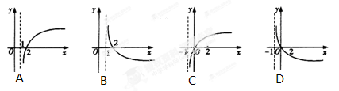

6．要得到函数$f(x)=\text{cos}(2x+\frac{π}{3})$的图象，只需将函数$g(x)=\text{sin}(2x+\frac{π}{3})$的图象（ ）
A．向左平移$\frac{π}{2}$个单位长度 B．向右平移$\frac{π}{2}$个单位长度
C．向左平移$\frac{π}{4}$个单位长度 D．向右平移$\frac{π}{4}$个单位长度

7．设函数$f(x)$在$R$上可导，其导函数为$f^{'}(x)$，且函数$y=(1−x)f^{'}(x)$的图像如图所示，则
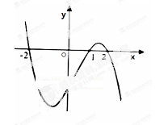
下列结论中一定成立的是（ ）
A．函数$f(x)$有极大值$f(2)$和极小值$f(1)$
B．函数$f(x)$有极大值$f(−2)$和极小值$f(1)$
C．函数$f(x)$有极大值$f(2)$和极小值$f(−2)$
D．函数$f(x)$有极大值$f(−2)$和极小值$f(2)$
8．若$α∈(\frac{π}{4},π)$，且$3\text{cos}2α=4\text{sin}(\frac{π}{4}−α)$，则$\text{sin}2α$的值为（ ）
A． B． C． D．
9．函数$f(x)=3\text{sin}\frac{π}{2}x−{\text{log}}_{\frac{1}{2}}x$的零点个数是（ ）
A．$2$ B．$3$ C．$4$ D．$5$
10．定义在$R$上的奇函数$f(x)$和定义在$\left\{x|x≠0\right\}$上的偶函数$g(x)$分别满足
$f(x)=\left\{\begin{matrix}2^{x}−1(0≤x<1) \\ \frac{1}{x}(x≥1)\end{matrix}\right.$，$g(x)={\text{log}}_{2}x(x>0)$，若存在实数$a$，使得成立，则实数的取值范围是（ ）
A． B．$[−\frac{1}{2},0)∪(0,\frac{1}{2}]$
C．$[−2,−\frac{1}{2}]∪[\frac{1}{2},2]$ D．$(−∞,−2]∪[2,+∞)$

[来源:Zxxk.Com]
第II卷（共100分）
二、填空题（本大题共5小题，每小题5分，共25分．把答案填在题中的横线上）
11．函数$f(x)=\frac{\sqrt{4−x^{2}}}{\text{ln}(x−1)}$的定义域是 ．
12．已知$\text{sin}(α+\frac{π}{3})=\frac{1}{3}$，且$α$为三角形一内角，则$\text{cos}(α+\frac{π}{6})$的值等于 ．
13．已知角$ϕ$的终边经过点$P(1,−2)$，函数$f(x)=\text{sin}(ωx+ϕ)(ω>0)$图象的相邻两条对称轴之间的距离为$\frac{π}{3}$，则$f(\frac{π}{\text{12}})$＝__________．
14．若不等式$|{\text{mx}}^{3}−\text{ln}x|≥1(m>0)$，对$∀x∈(0,1]$恒成立，则实数$m$的取值范围是 ．
15．给出下列命题：
① 函数$y=\text{sin}(\frac{3}{2}π+x)$是偶函数；
②函数$y=\text{cos}(2x+\frac{π}{4})$图象的一条对称轴方程为$x=\frac{π}{8}$；
③对于任意实数$x$，有$f(−x)=−f(x)$，$g(−x)=g(x)$，且$x>0$时，$f^{'}(x)>0$，$g^{'}(x)>0$
则$x<0$时，$f^{'}(x)>g^{'}(x)$；
④若对$∀x∈R$，函数$f(x)$满足$f(x+2)=−f(x)$，则$4$是该函数的一个周期．
其中真命题的序号为_______________．
三、解答题（本大题共6小题，共75分．解答题应写出文字说明，证明过程或演算步骤）
16．（本小题满分12分）
已知$a>0$，且$a≠1$，设p：函数$y=a^{x}$在R上递减；q：函数$f(x)=x^{2}−2\text{ax}−1$在$(\frac{1}{2},+∞)$上为增函数，若“p且q”为假，“p或q”为真，求实数$a$的取值范围．

17．（本小题满分12分）
已知$\text{sin}\left(π−α\right)=\frac{4}{5},α∈(0,\frac{π}{2})$．
（I）求$\text{sin}2α−{\text{cos}}^{2}\frac{α}{2}$的值；
（II）求函数$f(x)=\frac{5}{6}\text{cos}α\text{sin}2x−\frac{1}{2}\text{cos}2x$的单调递减区间．

18．（本小题满分12分）
已知函数$f(x)=4\text{cos}x\text{sin}(x+\frac{π}{6})−1$．
（I）求$f(x)$的最小正周期；
（II）求$f(x)$在区间$[−\frac{π}{6},\frac{π}{4}]$上的最大值与最小值．

19．（本小题满分12分）
已知函数$f(x)=\text{ln}x−\frac{1}{2}{\text{ax}}^{2}−2x$（$a<0$）．
（I）若函数$f(x)$在定义域内单调递增，求实数$f^{'}(x)≥0$的取值范围；
（II）若$a=−\frac{1}{2}$，且关于$a≤\frac{1−2x}{x^{2}}=(\frac{1}{x}−1)^{2}−1$的方程$f(x)=−\frac{1}{2}x+b$在$[1,4]$上恰有两个不等的实根，求实数$x=1$的取值范围．

20．（本小题满分13分）
已知$a>0$且$a≠1$，函数$f(x)={\text{log}}_{a}(x+1)$，$g(x)={\text{log}}_{a}\frac{1}{1−x}$，记$F(x)=2f(x)+g(x)$．
（I）求函数$F(x)$的定义域及其零点；
（II）若关于$x$的方程$F(x)−m=0$在区间$[0, 1)$内有解，求实数$m$的取值范围．

21．（本小题满分14分）
已知函数$f(x)=\frac{\text{ax}+b}{x^{2}+1}$在点$(−1,f(−1))$的切线方程为$x+y+3=0$．
（I）求函数$f(x)$的解析式；
（II）设$g(x)=\text{ln}x$，求证：$g(x)≥f(x)$在$x∈[1,+∞)$上恒成立；[来源:Zxxk.Com][来源:学科网ZXXK]
（III）已知$0<a<b$，求证：$\frac{\text{ln}b−\text{ln}a}{b−a}>\frac{2a}{a^{2}+b^{2}}$．

[来源:Z.xx.k.Com]

[来源:学,科,网]

[来源:学&科&网Z&X&X&K]
参考答案：
一、1-5ADBAC 6-10CDBDC
二、11.$\left\{x|1<x<2\right\}$;12.$\frac{1−2\sqrt{6}}{6}$;13.$−\frac{\sqrt{\text{10}}}{\text{10}}$;14.$m≥\frac{1}{3}e^{2}$;15.①③④
三、解答题
16、解：若p为真，则$0<a<1$；
若q为真，则二次函数的对称轴$x=a$在区间$(\frac{1}{2},+∞)$的左侧，即$a≤\frac{1}{2}$
因为“p且q”为假，“p或q”为真，所以“p真q假”或“p假q真”，
1.当“p真q假”时，$a$的取值范围为$\frac{1}{2}<a<1$；
2.当“p假q真”时，$a$无解．
所以实数a的取值范围为$\left\{a|\frac{1}{2}<a<1\right\}$
17、
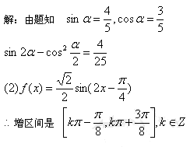
18、解：（Ⅰ）因为Error: Reference source not found[来源:Z。xx。k.Com]
Error: Reference source not found[来源:学科网ZXXK]
Error: Reference source not found
Error: Reference source not found
Error: Reference source not found
所以Error: Reference source not found的最小正周期为Error: Reference source not found
（Ⅱ）因为Error: Reference source not found
于是，当Error: Reference source not found时，Error: Reference source not found取得最大值2；
当Error: Reference source not found取得最小值—1．

19、解：（Ⅰ）函数的定义域为$\left(0,+∞\right)$，
$f^{'}(x)=−\frac{{\text{ax}}^{2}+2x−1}{x}(x>0)$，依题意$f^{'}(x)≥0$在$x>0$时恒成立，
则$a≤\frac{1−2x}{x^{2}}=(\frac{1}{x}−1)^{2}−1$在$x>0$时恒成立，即$a≤[(\frac{1}{x}−1)^{2}−1]_{\text{min}}(x>0)$，
当$x=1$时，$(\frac{1}{x}−1)^{2}−1$取最小值-1，所以$a$的取值范围是$(−∞,−1]$
（Ⅱ）$a=−\frac{1}{2}$，由$f(x)=−\frac{1}{2}x+b$得$\frac{1}{4}x^{2}−\frac{3}{2}x+\text{ln}x−b=0$在$\left[1,4\right]$上有两个不同的实根，
设$g(x)=\frac{1}{4}x^{2}−\frac{3}{2}x+\text{ln}x,x∈\left[1,4\right]$
$g^{'}(x)=\frac{(x−2)(x−1)}{2x}$，$x∈[1,2)$时，$g^{'}(x)<0$，$x∈(2,4]$时，$g^{'}(x)>0$[来源:学科网ZXXK]
$g(x)_{\text{min}}=g(2)=\text{ln}2−2$，$g(1)=−\frac{5}{4},g(4)=2\text{ln}2−2$，
$g(1)−g(4)=\frac{3}{4}−2\text{ln}2=\frac{1}{4}(3−4\text{ln}4)<0$，得$g(1)<g(4)$
则$b∈(\text{ln}2−2,−\frac{5}{4}]$
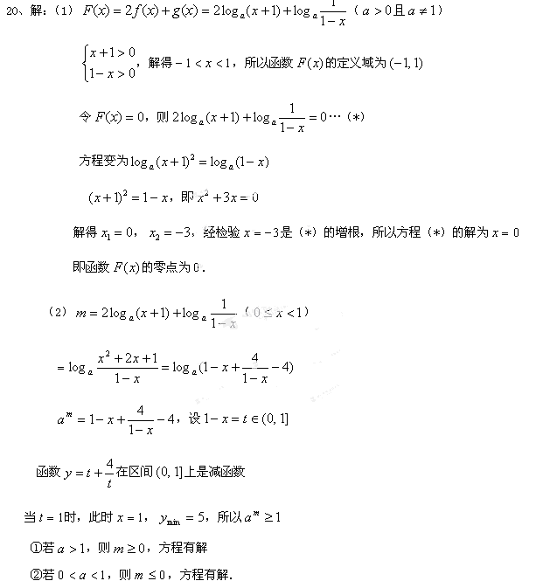

21、解：（Ⅰ）将$x=−1$代入切线方程得$y=−2$， ∴$f(−1)=\frac{b−a}{1+1}=−2$，
化简得$b−a=−4$. $f^{'}(x)=\frac{a(x^{2}+1)−(\text{ax}+b)⋅2x}{(1+x^{2})^{2}}$， $f^{'}(−1)=\frac{2a+2(b−a)}{4}=\frac{2b}{4}=\frac{b}{2}=−1$，
解得：$a=2,b=−2$.∴$f(x)=\frac{2x−2}{x^{2}+1}$.
（Ⅱ）由已知得$\text{ln}x≥\frac{2x−2}{x^{2}+1}$在$[1,+∞)$上恒成立，
化简$(x^{2}+1)\text{ln}x≥2x−2$，即$x^{2}\text{ln}x+\text{ln}x−2x+2≥0$在$[1,+∞)$上恒成立
设$h(x)=x^{2}\text{ln}x+\text{ln}x−2x+2$，$h^{'}(x)=2x\text{ln}x+x+\frac{1}{x}−2$，
∵$x≥1$ ∴$2x\text{ln}x≥0, x+\frac{1}{x}≥2$，即$h^{'}(x)≥0$，
∴$h(x)$在$[1,+∞)$上单调递增，$h(x)≥h(1)=0$，∴$g(x)≥f(x)$在$x∈[1,+∞)$上恒成立
（Ⅲ）∵$0<a<b$， ∴，由（Ⅱ）知有，
整理得$\frac{\text{ln}b−\text{ln}a}{b−a}>\frac{2a}{a^{2}+b^{2}}$，∴当$0<a<b$时，$\frac{\text{ln}b−\text{ln}a}{b−a}>\frac{2a}{a^{2}+b^{2}}$.

